Transhumance
Voelen we ons als het zwarte schaap? Of als het schaap dat willoos naar de slachtbank wordt geleid? In geen geval! Slaapt op uw twee oren, we zijn nog steeds slagvaardig en scherp van tong… euh, van pen.
Maar schapen zijn nu eenmaal het item in deze periode van het jaar.
Als folkloristische attractie wel te verstaan. Want de “transhumance” waar het nu over gaat, bestaat niet echt meer. Nu worden de schapen niet langer te voet/pootsgewijs van de zomerweiden naar de winterstalling gebracht. Gedaan met de kuddes schapen die dagenlang over de wegen trokken, begeleid door bepakte ezels en herders met stokken en honden.
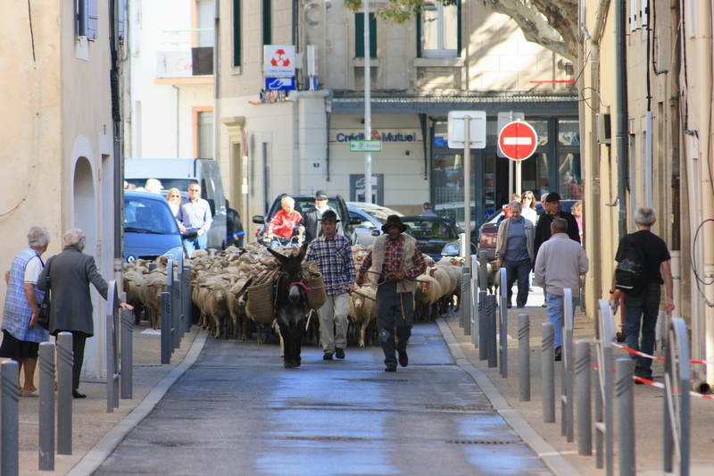
Dezer dagen spelen ze het in het klein na.
En ocharme die schaapkes, ze hebben heel wat te stellen met het moderne verkeer,
de infrastructuur in de straten.
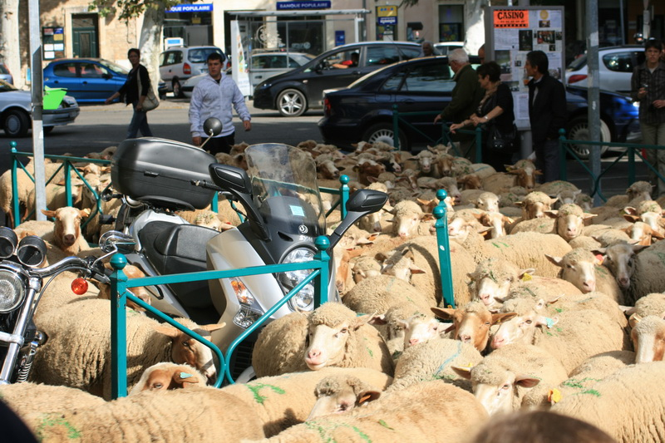
Waar de schapen vroeger op een groene helling mochten overnachten, terwijl de herders de ezels aflaadden, en hun potje gingen koken, worden ze nu in een kunstmatige omheining gebracht, omsingeld door kijklustige toeristen, fotograferend alsof ze nooit meer een schaap zullen zien.
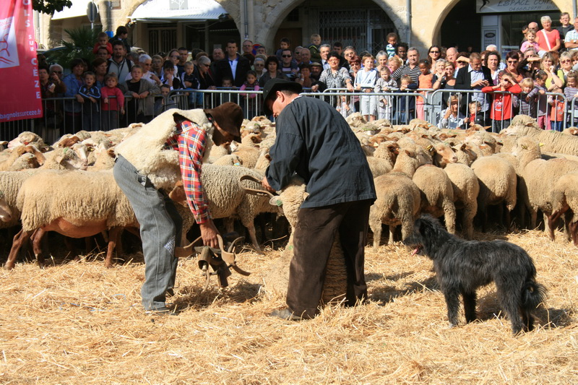
De herder zoekt een willoos slachtoffer uit om het een bel aan te binden.
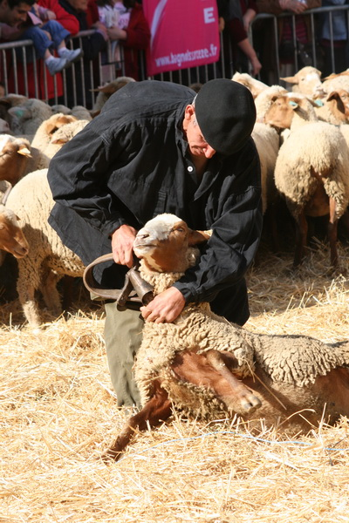
Schapen met bellen zijn leiders, die trekken de kudde mee.
In plaats van te blijven slapen, moeten de arme schaapkes weer de straat op. Geen plaats in de herberg, zeker… Ze vervolgen hun weg, ten einde te overwinteren in warme stallen.
Op hetzelfde moment, elders in de stad troepen nog kuddes samen.
La Manif, de betoging tegen de hervorming van de pensioenen.
Verzamelen geblazen op de parking voor de post. Naast de allee de platanes waar een concours de boules lyonnaise aan de gang is.
Voor sommige betogers moeilijk kiezen.
En voor anderen dan wel plaats in de herberg.
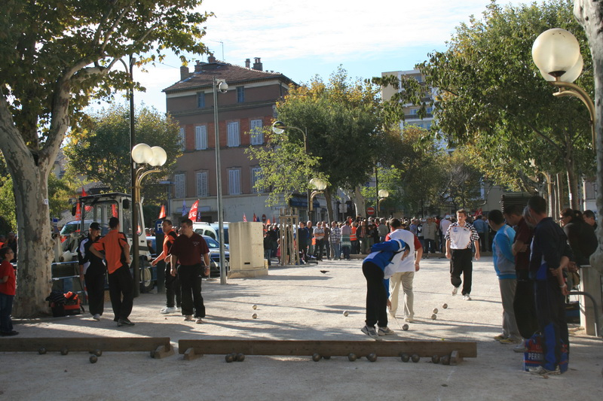
Terwijl weer anderen werken aan hun pensioenopbouw: de gemeente arbeiders die in de straten de stront van de schapen opruimen.
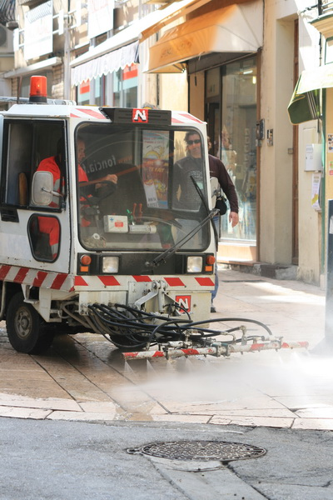 Lucrèce L’Ecluse, schaap-van-dienst-mét-bel

